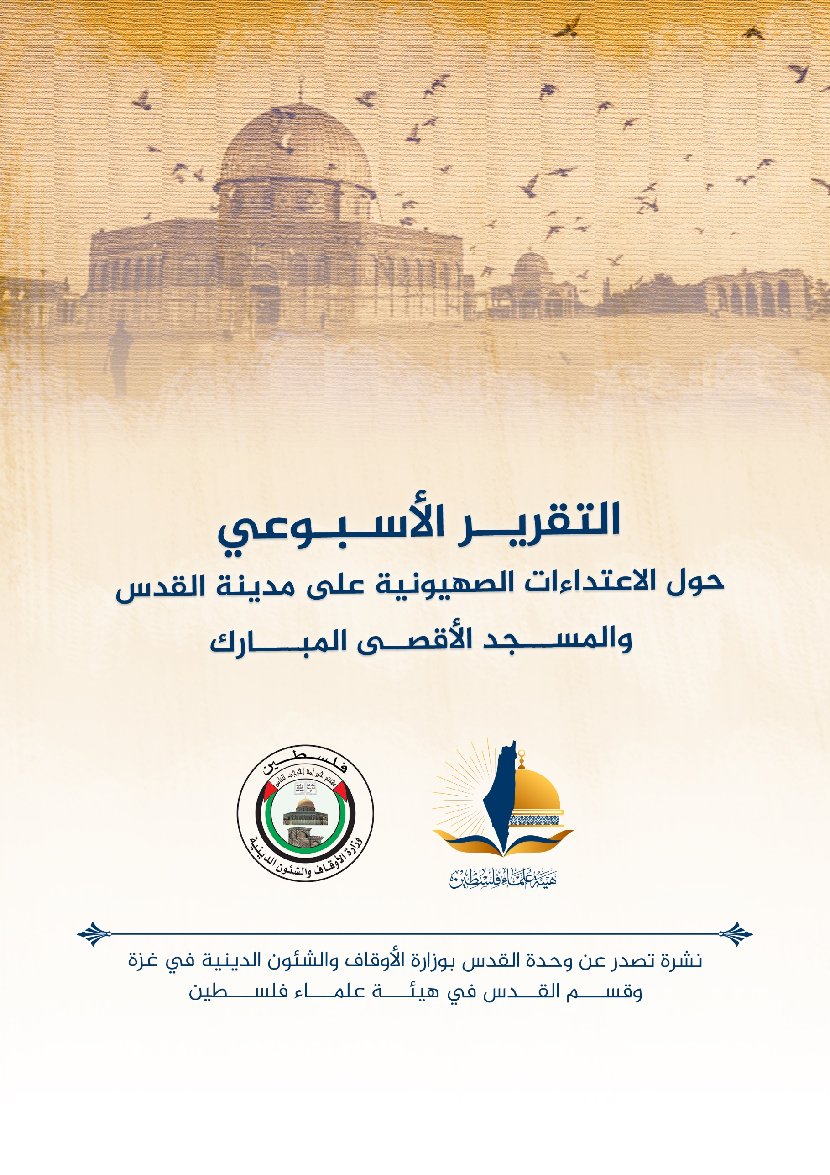
تقرير الأسبوع الثاني من شهر فبراير شباط (2) عام 2022م حول الاعتداءات الصهيونية على مدينة القدس والمسجد الأقصى المُبارك
ننقل لكم واقع مدينة القدس والمسجد الأقصى المُبارك، واعتداءات الاحتلال الصهيوني عليه، وذلك على النحو التالي:
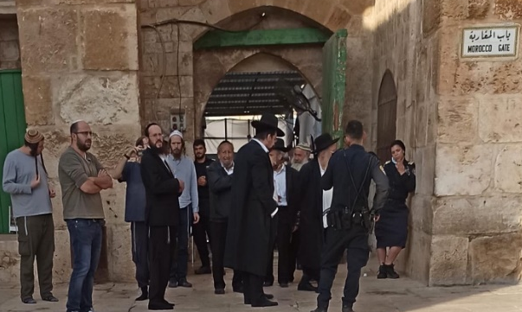
الاقتحامات والاعتداءات على المسجد الأقصى المُبارك:
- وثَّقت مصادر إعلامية، اقتحام مئات المستوطنين للمسجد الأقصى المُبارك في القدس المحتلة خلال الأسبوع الماضي، فقد اقتحم 880 مستوطناً المسجد الأقصى المُبارك في الأسبوع الماضي تحت حراسة مشددة من عناصر شرطة الاحتلال والقوات الخاصة التابعة لها التي توفر الحماية للمستوطنين المقتحمين للمسجد الأقصى المُبارك، تبدأ الاقتحامات من باب المغاربة الخاضع لسيطرة شرطة الاحتلال بشكل كامل، وتنتهي عند باب السلسلة بعد أن يدنس المقتحمون ويجوبون المسجد الأقصى المبارك، ويؤدى المستوطنون عند اقتحاماتهم صلوات وطقوس تلمودية عند المنطقة الشرقية قرب مصلى باب الرحمة في المسجد الأقصى المُبارك.
حي الشيخ جراح:
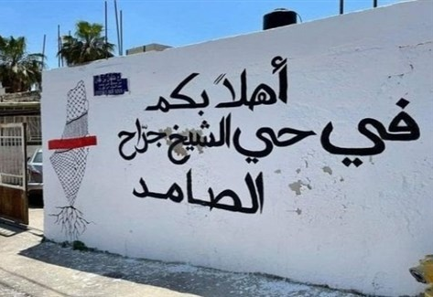
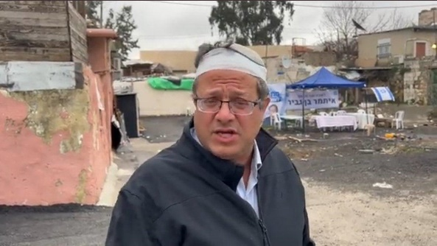
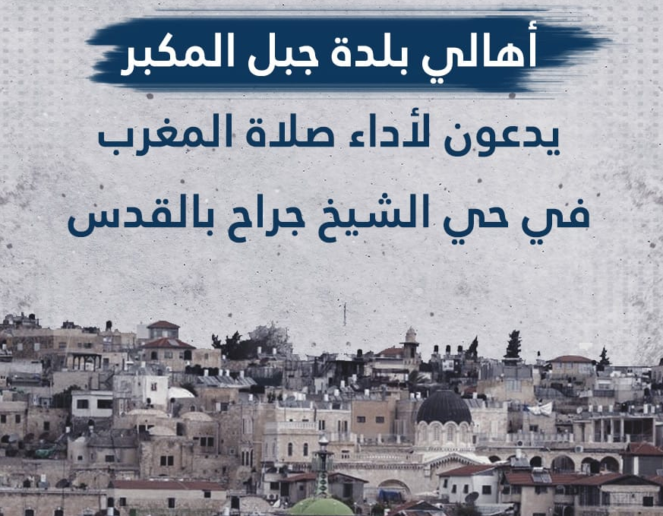
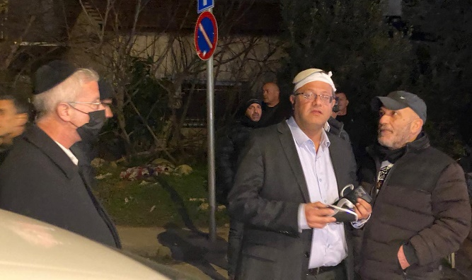
- تتفاعل هذه الأيام قضية حي الشيخ جراح في محاولات جديدة لطرد سكانه.. هل القدس على موعد مع هبّة شعبية عنوانها حي الشيخ جرّاح مجددًا؟ فالأحداث تتصاعد بحي الشيخ جراح في ظل ظروف مهيّأة للاشتعال في القدس وكافة أرجاء فلسطين، بسبب تصاعد سياسات التطهير العرقي والتمييز العنصري بحق الفلسطينيين في كل مجالات الحياة ووسط حالة كبيرة من الاحتقان. وهناك أسئلة كثيرة تدور في مخيلة المقدسيين والمتابعين للأحداث المشتعلة في حي الشيخ جراح منذ أيام، فبينما سكانه يتساءلون عمّا إذا كان الالتفاف الشعبي حولهم سينجح في تأجيل أو منع طرد عائلة سالم قريبًا، يراقب مختصون إمكانية أن تؤدي استفزازات المستوطنين وقادتهم إلى هبّة شعبية جديدة تجلب المقاومة إلى المواجهة كما حدث في شهر رمضان الماضي، يرى ابن الحي محمد الكسواني، الذي يعيش على بعد أمتار قليلة من منزل عائلة سالم، أن المستوطنين مصممون على تأجيج الأحداث بتعمّد الهجوم على الحي والاعتداء على السكان بشكل عشوائي بدعم من قادتهم المتطرفين، وأبرزهم عضو الكنيست إيتمار بن غفير، ويؤكد الكسواني أن أهالي الحي، وأمام الخطر المضاعف الذي يعيشونه، يحتاجون الآن إلى الحضور الجماهيري والمؤازرة على مدار الساعة "كي يفهم الاحتلال بكافة أذرعه أن السكان ليسوا لقمة سائغة للمستوطنين، وأن كل الشعب يقف معهم لتثبيتهم في منازلهم والحيلولة دون طردهم منها". أما صالح ذياب -الذي يسكن في الشق الشرقي من الحي، والمعروف بـ "كرم الجاعوني"- فاستهل حديثه للجزيرة نت بالتعبير ساخرا عن شكره للمتطرف بن غفير لإقدامه على نقل مكتبه للمرة الثانية إلى الحي، وقال ذياب: خطوة غبية غير مدروسة من هذا المتطرف أدت لتوحيد صفوف المقدسيين وتوجيه بوصلتهم مجددا نحو الحي، وإطلاق دعواتهم للاعتصام والرباط فيه، ورغم ارتياحنا لإيماننا العميق بحقنا في الأرض والبيوت، إلا أن التفاف المقاومة حول قضيتنا وتهديدها للاحتلال كل مرة يزيد من قوتنا ويشعرنا بالسكينة والراحة، وعن إمكانية تطور الأحداث إلى هبّة شعبية بالقدس عنوانها "حي الشيخ جراح" مرة أخرى، قال رئيس الهيئة المقدسية لمناهضة التهويد ناصر الهدمي للجزيرة نت إن هذا الحي شكَّل عنوانًا مؤثرًا على المستويين الفلسطيني والعالمي، ودخول المقاومة الفلسطينية على خط المواجهة كما حدث قبل أشهر يجعله بؤرة قابلة للانفجار في أية لحظة، ورغم ذلك، يصف رئيس الهيئة المقدسية الهتافات -التي انطلقت أمس من حي الشيخ جراح لحثّ المقاومة في غزة على التحرك- بـ "المتعجِّلة" لأن على الشباب الفلسطيني في القدس أن يدرك أهمية دوره في المواجهة الشعبية التي تعتبر الأساس لصد مخططات الاحتلال في المدينة المقدسة بالتحديد. ويقول: يجب تجنب الاستعجال في الدخول بمواجهة عسكرية، والالتفات إلى أهمية الوحدة والتضامن في الشارع أولا، مع وجود المقاومة كعنصر إسناد وحماية في حال تمادى الاحتلال، وعن إقدام شرطة الاحتلال على محاولة طرد النائب بن غفير وتفكيك خيمته ومكتبه الذي أقامه في الحي الأحد، قال رئيس الهيئة المقدسية إن ذلك لا يتعدى الاستهلاك الإعلامي ليثبت الاحتلال للعالم أنه يتعامل بمساواة مع جميع الأطراف في المدينة، والتي يدّعي أنها عاصمة دولته، أما النائب في الكنيست عن التجمع الوطني الديمقراطي، ورئيس كتلة القائمة المشتركة سامي أبو شحادة، قال إن خطوة بن غفير بنقل مكتبه لحي الشيخ جرّاح أقرب لأن تكون فقاعة إعلامية، وحسب أبو شحادة فـ "هذا هو أسلوبه، فقبل أسبوع أعلن عن إقامة حي استيطاني بجانب مدينة رهط بالنقب، وقبلها رفع مسدسه على شاب فلسطيني في موقف للسيارات، وهذا ما يقوم به هذا المتطرف بشكل دائم"، لكن النائب يرى أيضا أن هذه الخطوة تأتي في ظل ظروف مهيّأة للاشتعال في القدس وكافة أرجاء فلسطين، لأن سياسات التطهير العرقي والتمييز العنصري تواجه الفلسطينيين في كل مجالات الحياة وسط حالة كبيرة من الاحتقان، ويقول أيضا "القضية ليست إجلاء عائلة سالم أو غيرها بحد ذاته، بل الهدف تنفيذ سياسة إستراتيجية لتغيير الديموغرافيا في القدس وحي الشيخ جراح بسبب قربه من البلدة القديمة للقدس"، وختم أبو شحادة حديثه بالقول إن حكومة إسرائيل تحتاج إلى الكثير من الهدوء لتمرير سياساتها بشكل أفضل، وبن غفير بتصرفاته العنصرية يؤدي إلى حالة من الاحتقان. لذلك، لجأوا لإخلائه وتفكيك خيمته ومكتبه المرة الأولى، وهذا ما سيصرون على القيام به هذه المرة أيضا. (المصدر: الجزيرة)
أخبار هامة متفرقة:
- في يوم الأربعاء 9/2 قوات الاحتلال الإسرائيلي تقتحم بلدة حزما وتعتقل 5 مقدسيين من داخلها.
- أيضا يوم الأربعاء 9/2: المواجهات تتفجر في عدة مناطق من القدس والضفة الغربية في فلسطين، رداً على جريمة اغتيال المقاومين الثلاثة في نابلس، والتي حدثت في الليلة السابقة.
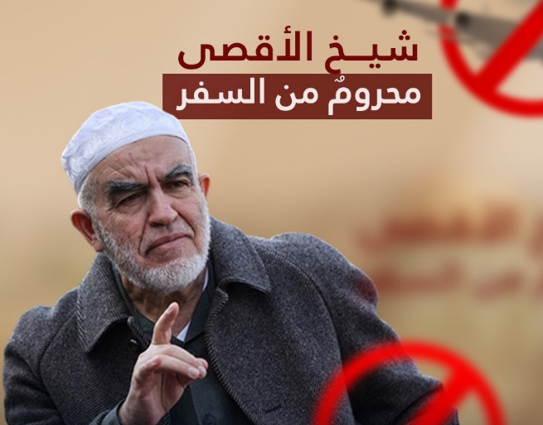
- محللون يرون: أن المواجهات المتواصلة في حي الشيخ جراح؛ هو تصعيدٌ خطير قد ينذر بمواجهة قريبة وكبيرة مع الاحتلال. والمقدسيون يواصلون الرباط غرب حي الشيخ جراح والاحتلال يزيل المكتب الذي أقامه الصهيوني المتطرف (ايتمار بن غافير).
- في يوم الخميس 10/2 قوات الاحتلال تعتقل 3 مقدسيين من مناطق مختلفة في القدس المحتلة، وحوّلتهم إلى مراكز اعتقال للتحقيق معهم.
- الاحتلال يصدر قرارًا بمنع شيخ الأقصى رائد صلاح من السفر لمدة شهر قابل للتمديد.
- نائب رئيس بلدية الاحتلال في القدس "ارييه كينج" يرافقه عضو كنيست يقتحمان حي الشيخ جراح بالقدس.
- المقدسية فاطمة سالم تكشف عن تهديد أحد المستوطنين لها بحرقها هي وأولادها في حال لم تغادر حي الشيخ جراح.
- خطيب المسجد الأقصى، الشيخ عكرمة صبري يزور حي الشيخ جراح للتضامن مع الأهالي.
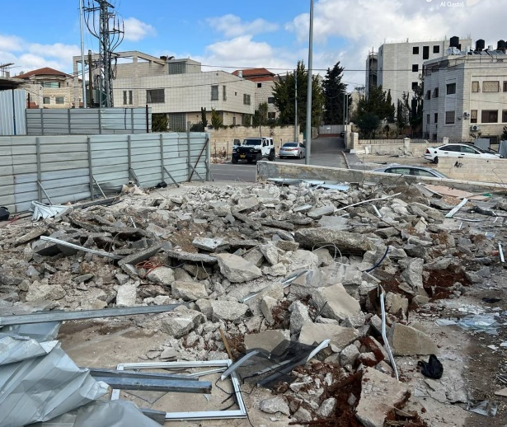
- الشيخ عكرمة صبري: يؤكد على أن وعي المقدسيين ورباطهم يفشل مخططات الاحتلال، وشدد خطيب المسجد الأقصى المُبارك، الشيخ عكرمة صبري، على أنّ الفلسطينيين لن يسمحوا للاحتلال الإسرائيلي، ورغم غطرسته، بتحقيق أهدافه بما يعرف بـ “التقسيم الزماني والمكاني" للمسجد الأقصى المُبارك.
- صباح اليوم الثلاثاء 15/ 2 الاحتلال يهدم منشأة تجارية تستخدم كمعرض للسيارات في بيت حنينا بالقدس.
- يوم الجمعة 11/2 أهالي الشيخ جراح ينظمون مسيرة حاشدة رفضاً لمخططات الاحتلال؛ حيث نظم أهالي حي الشيخ جراح والعائلات المهددة بالتهجير بالقدس المحتلة مساء، مسيرة شعبية حاشدة شارك فيها المئات من المقدسيين وفلسطينيي الداخل المحتل، وعددٌ من المتضامين مع القضية الفلسطينية من الأجانب.
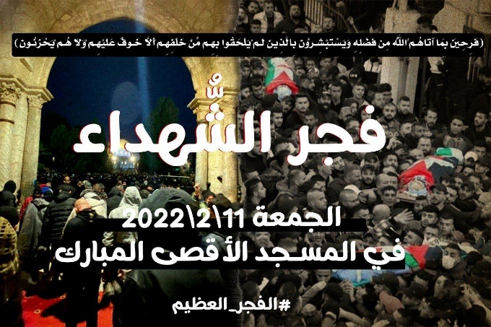
- الجمعة 11/2 أجبرت سلطات الاحتلال الإسرائيلي، المواطن المقدسي محمود أبو دياب على هدم منزله بيده "ذاتياً"، تحت تهديد الغرامات الباهظة. واضطر أبو دياب، وهو من حي رأس العامود، بالقرب من بلدة سلوان، وسط مدينة القدس، لهدم منزله قسراً بقرار من الاحتلال، وتحويله إلى كومة من الركام، بينما بقي أفراد أسرته بدون مأوى.
- ضباط (الشاباك) يطلبون من حاخامات الاحتلال مطالبة المستوطنين بوقف أي اعتداءات مقبلة، بسبب تخوفهم من تفجر انتفاضة جديدة من الفلسطينيين.
- الجمعة 11/2 /2022م؛ الآلاف يلبون نداء (الفجر العظيم) في (فجر الشهداء)، ويحتشدون في رحاب المسجد الأقصى المُبارك.
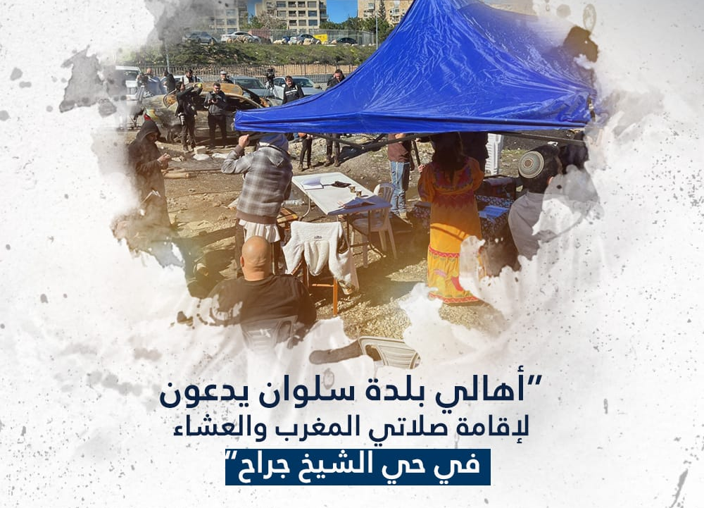
- مطالبات شعبية بإنهاء ملف الاعتقال الإداري التعسفي، والذي تقدم عليه سلطات الاحتلال الصهيوني لاعتقال الفلسطينيين بدون تهمة وهو تعسف مقيت لا يستثني حتى الأطفال منه.
- الأثنين 14/2 دعوات من عصابات المستوطنين لتكسير عظام المقدسيين في الشيخ جراح؛ حيث انتشرت دعوات في مجموعات لليمين الصهيوني المتطرّف عبر تطبيق (واتساب) تدعو إلى الاعتداء على أهالي حيّ الشيخ جراح في القدس المحتل لـ "إظهار القوّة". وأوردت هيئة البث الصهيونية (كان 11)، ما جاء في إحدى المجموعات المذكورة، والتي دعت أنصار اليمين الصهيوني إلى تكسير عظام الفلسطينيين في الشيخ جراح لمنعهم من التظاهر والاحتجاج.
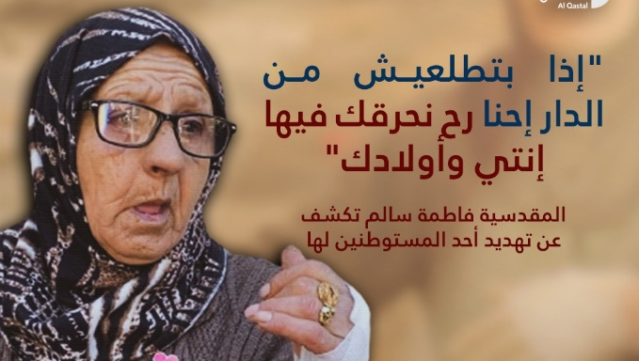
- اندلعت مساء الإثنين 14/2 ، مواجهات بين قوات الاحتلال والمستوطنين من جهة وأهالي حي الشيخ جراح من جهة أخرى، أصيب خلالها 4 مواطنين وأحد المستوطنين بجراح، وأفادت مصادر محلية أن قوات الاحتلال اقتحمت الحي واعتدت على الأهالي والمتضامنين معهم بوحشية باستخدام الهراوات ورش غاز الفلفل الحارق تجاههم. وقالت جمعية الهلال الأحمر الفلسطيني إن طواقمها تعاملت مع 4 إصابات في حي الشيخ جراح جراء اعتداء قوات الاحتلال عليهم. وأوضحت أن إحدى الإصابات كانت نتيجة الضرب و3 أخرى برش الغاز، مضيفة أنها نقلت إصابتين للمستشفى للعلاج. كما أصيب المصور المقدسي يوسف مسودة إثر اعتداء قوات الاحتلال عليه بالهراوات أثناء تغطيته الأحداث في الحي، واعتقلت قوات الاحتلال شابين وفتى من الحي، بعد الاعتداء عليهم بالضرب المبرح. وفرضت قوات الاحتلال حصاراً مشدداً حول محيط الحي لليوم الثاني على التوالي، ونصبت قوات الاحتلال السواتر الحديدية والأشرطة الحمراء عند الشارع الرئيس والشوارع الفرعية، وأغلقت القوات أحد الشوارع الحيوية الفاصل بين غربي وشرقي "شارع رقم واحد" بوجه المركبات العامة، ما زاد من معاناة المقدسيين في الوصول إلى منازلهم. ومنعت قوات الاحتلال العشرات من المتضامنين من الوصول إلى الحي.
انتهى...

